编号：650421-0523-4 〇复查 ●新发现

第四次全国文物普查不可移动文物登记表
古墓葬

名 称 | 塔木哈达3号墓地
省（自治区、直辖市） |  |  |  |  | 新疆维吾尔自治区
市（地区、州、盟） |  |  |  | 吐鲁番市
县（区、市、旗） |  |  | 鄯善县
调查人（签字） |  | 王龙，向贤彪，蒋金国，仲薇 |  |  |  | 日期 | 2024.06.09
审定人（签字） |  | 李伟 |  |  |  | 日期 | 2026.04.29
抽查人（签字） |  |  |  |  |  | 日期

第四次全国文物普查领导小组办公室 制
第四次全国文物普查不可移动文物登记表（古墓葬）
名 称 | 塔木哈达3号墓地 |  |  |  |  |  |  | 代码
地址及位置 | 新疆维吾尔自治区吐鲁番市鄯善县鲁克沁镇牧业村西北16千米，北部天山南北向沟谷西侧的高台上
 | 迁移情况 |  | 是否整体迁移并在新迁址占有独立地域范围  〇是 ●否
 | 变更消失情况 |  | 是否存在变更为可移动文物或消失的情况  〇变更为可移动文物 〇消失 ●否
本体边界坐标 | 序号 | 分组 | 测点类型 |  | 纬度 | 经度 |  |  | 海拔高程 |  |  | 测点（边界）说明
 | 1 | 1 | 中心点 |  | 43°26′000.1828″ | 90°20′048.7725″ |  |  | 2372.3364米 |  |  | 本体1中心点
 | 2 | 1 | 边界点 |  | 43°25′058.1428″ | 90°20′046.7198″ |  |  | 2372.5725米 |  |  | 西边界点
 | 3 | 1 | 边界点 |  | 43°26′002.2656″ | 90°20′047.5364″ |  |  | 2372.314米 |  |  | 北边界点
 | 4 | 1 | 边界点 |  | 43°26′002.2094″ | 90°20′050.9669″ |  |  | 2372.1778米 |  |  | 东边界点
 | 5 | 1 | 边界点 |  | 43°25′058.1135″ | 90°20′049.8669″ |  |  | 2372.8096米 |  |  | 南边界点
 | 6 | 1 | 其他 |  | 43°26′001.5115″ | 90°20′048.0964″ |  |  | 2372.3357米 |  |  | M4
 | 7 | 1 | 其他 |  | 43°26′001.2564″ | 90°20′050.3140″ |  |  | 2372.0565米 |  |  | M5
 | 8 | 1 | 其他 |  | 43°26′001.5321″ | 90°20′049.5139″ |  |  | 2372.6846米 |  |  | M2
 | 9 | 1 | 其他 |  | 43°26′000.9681″ | 90°20′049.9436″ |  |  | 2372.1469米 |  |  | M3
 | 10 | 1 | 其他 |  | 43°26′000.9660″ | 90°20′048.7061″ |  |  | 2372.2381米 |  |  | M1
面 积 | 9412.22 平方米
文物级别 | 〇全国重点文物保护单位 〇省级文物保护单位 〇市级和县级文物保护单位 ●尚未核定公布为文物保护单位的不可移动文物 〇未认定
 | 所属文物保护单位名称
保护区划 | 是否已公布保护范围 |  |  |  | 〇是 ●否
 | 是否已公布建设控制地带 |  |  |  | 〇是 ●否
年 代 | 战国至汉
统计年代 | □旧石器时代 □新石器时代 □夏商周（含春秋） ☑战国秦汉 □三国两晋南北朝 □隋唐五代十国 □宋辽西夏金元 □明代 □清代 □不详
类 别 | 〇帝王陵寝 〇名人或贵族墓 ●普通墓葬 〇其他古墓葬
所 有 权 | ☑国家所有
使用情况 | 使用单位（人） |  | 鄯善县文化体育广播电视和旅游局（文物局） |  |  |  | 上级管理机构 |  |  | 鄯善县人民政府
 | 所属行业、系统 |  | ☑文化 □军队 □教育 □宗教 □农业 □工业 □商业 □其他
 | 开放状况 |  | ●开放 〇未开放
 | 使用用途 |  | □办公场所 □开放参观 □宗教活动 □军事设施 □工农业生产 □商业用途 □居住场所 □教育场所 ☑无人使用 □其他用途
文物构成 | 本体文物 |  | 序号 | 分组 |  | 名称（类别） |  |  |  |  | 面积（数量）
 |  |  | 1 | 1 |  | M4(古墓葬) |  |  |  |  | 15平方米(1)
 |  |  | 2 | 1 |  | M5(古墓葬) |  |  |  |  | 15平方米(1)
 |  |  | 3 | 1 |  | M2(古墓葬) |  |  |  |  | 15平方米(1)
 |  |  | 4 | 1 |  | M3(古墓葬) |  |  |  |  | 15平方米(1)
 |  |  | 5 | 1 |  | M1(古墓葬) |  |  |  |  | 15.00平方米(1)
 |  |  | 6 | 1 |  | 塔木哈达3号墓地(古墓葬) |  |  |  |  | 9412.22平方米(5)
 | 附属文物 |  | 序号 | 分组 |  | 名称（类别） |  |  |  |  | 面积（数量）
简 介 | 塔木哈达3号墓地地处新疆维吾尔自治区吐鲁番市鄯善县鲁克沁镇牧业村西北16千米，坐落在北部天山南北向沟谷西侧的高台上。位于鄯善县人民政府北方向63.7千米处。周边环境特征显著，其南侧430米处毗邻塔木哈达石构筑居址。该墓地总占地面积为9412.22平方米。经考古学判断，该墓地的年代可追溯至战国至汉代时期。地表共可见5座石堆墓，形制大小各异。其中，大型墓葬直径约5至6米，残高0.5米，中部呈明显凹陷状，显示出严重盗掘痕迹，盗坑呈圆形，深度超过1米。小型墓葬直径约2至3米，残高0.3米，中部亦有凹陷。截至目前，地表调查未发现有遗物出土。依据已确认的墓葬特征，该墓群的文化属性被归属于吐鲁番盆地苏贝希文化范畴。该遗址的发现具有重要的学术价值，为深入研究吐鲁番盆地早期文明的演进规律、古代社会结构、丧葬制度及人群互动模式提供了关键材料。同时，对苏贝希文化的分布特征与文化内涵的探明，以及其在区域文化发展中的地位评估，都具有不可替代的意义。此外，该墓地有助于进一步理解丝绸之路沿线不同文化群体的交流融合机制。2025年11月25日鄯善县文化体育广播电视和旅游局公布为未定级不可移动文物保护单位，公布名称塔木哈达3号墓地。吐鲁番市第四次全国文物普查工作队于2024年6月对该点位进行了全面的调查登记。
保存状况 | 现状评估 |  | 〇好 〇较好 〇一般 ●较差 〇差
 | 保护措施  （三普以来已完成） |  | □编制保护规划 □开展考古工作 □日常保养维护 □抢险加固 □保护修缮 □建设保护性设施 □实施“三防”工程
 | 影响因素 |  | □地震 ☑水灾 □火灾 □污染 □雷电 □风灾 ☑泥石流 □雨雪 □生物破坏 ☑沙漠化 □生产生活活动 □盗掘盗窃 □其他因素
专题类别 | 是否已经列为以下名录、规划和数据库  □革命文物名录 □世界文化遗产（及双遗产的文化部分） □大运河规划体系 □长城资源系统
其他名录 | 是否列入以下名录、称号  □中国重要农业文化遗产 □中华老字号 □国家工业遗产 □中央企业工业文化遗产
审核意见 | 核查通过
抽查结论
备 注 | 2024年6月，第四次全国文物普查工作队调查发现并建立档案。

本体边界坐标测点登记表
编号 | 分组 | 测点类型 | 坐 标 |  |  | 测点说明 | 备 注
 |  |  | 纬 度 | 经 度 | 海拔高程
1 | 1 | 中心点 | 43°26′000.1828″ | 90°20′048.7725″ | 2372.3364米 | 本体1中心点 | 本体1中心点
2 | 1 | 边界点 | 43°25′058.1428″ | 90°20′046.7198″ | 2372.5725米 | 西边界点 | 西边界点
3 | 1 | 边界点 | 43°26′002.2656″ | 90°20′047.5364″ | 2372.314米 | 北边界点 | 北边界点
4 | 1 | 边界点 | 43°26′002.2094″ | 90°20′050.9669″ | 2372.1778米 | 东边界点 | 东边界点
5 | 1 | 边界点 | 43°25′058.1135″ | 90°20′049.8669″ | 2372.8096米 | 南边界点 | 南边界点
6 | 1 | 其他 | 43°26′001.5115″ | 90°20′048.0964″ | 2372.3357米 | M4 | M4
7 | 1 | 其他 | 43°26′001.2564″ | 90°20′050.3140″ | 2372.0565米 | M5 | M5
8 | 1 | 其他 | 43°26′001.5321″ | 90°20′049.5139″ | 2372.6846米 | M2 | M2
9 | 1 | 其他 | 43°26′000.9681″ | 90°20′049.9436″ | 2372.1469米 | M3 | M3
10 | 1 | 其他 | 43°26′000.9660″ | 90°20′048.7061″ | 2372.2381米 | M1 | M1
第1 页 共 1页

标本登记表
序号 | 名称 | 编号 | 质 地 | 年 代 | 照片编号 | 保存地点 | 备 注
第 1页 共1页

其他资料登记表
序 号 | 名 称 | 编 号 | 类 别 | 数 量 | 保 存 地 点 | 备 注
1 | 关于将阿克塔什北墓地等99处认定为未定级不可移动文物的通知》 | 650421-0523-4-L00001 | 其他 | 1 | 鄯善县文化体育广播电视和旅游局 | 鄯文旅字【2025】 50号. 第62条 塔木哈达3号墓地
第1 页 共1页

图纸编号：650421-0523-4-T00001

图纸册页

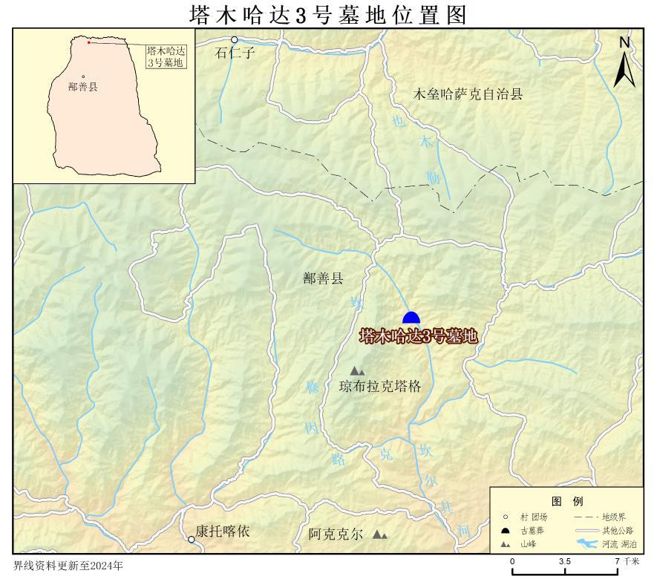
序 号：1
名 称 | 塔木哈达3号墓地位置图
图 号 | T00001 | 比 例 | 1:350000
绘 制 人 | 王易婷，陈雪华 | 绘制时间 | 2025.08.31
第 1页 共 2页

图纸编号：650421-0523-4-T00002

图纸册页

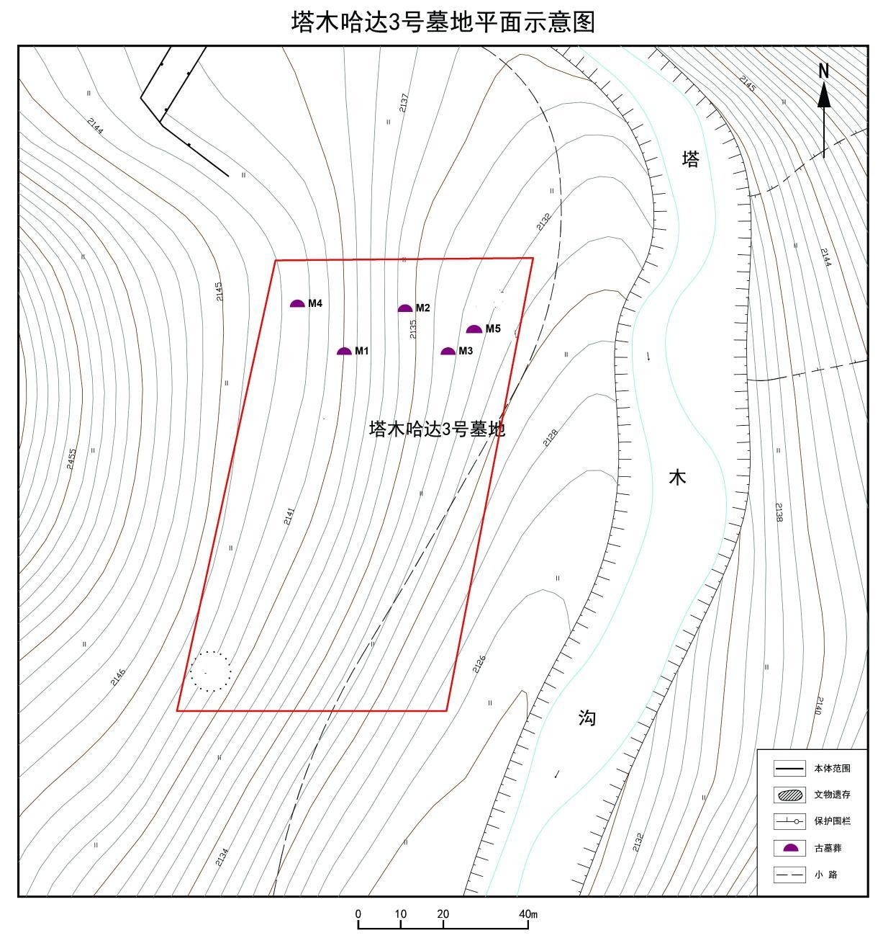
序 号：2
名 称 | 塔木哈达3号墓地平面图
图 号 | T00002 | 比 例 | 1:500
绘 制 人 | 蒋金国 | 绘制时间 | 2025.09.10
第 2页 共 2页

照片编号：650421-0523-4-Z00001

照片册页

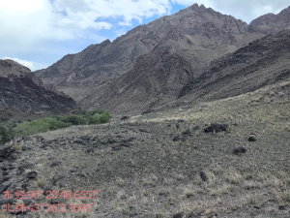
序 号：1
名 称 | 全景 | 照 片 号 | Z00001 | 底 片 号
摄 影 者 | 王龙 | 拍摄时间 | 2024.06.09 | 拍摄方位 | 自西向东
文字说明 | 无
第 1 页 共 11 页

照片编号：650421-0523-4-Z00002

照片册页

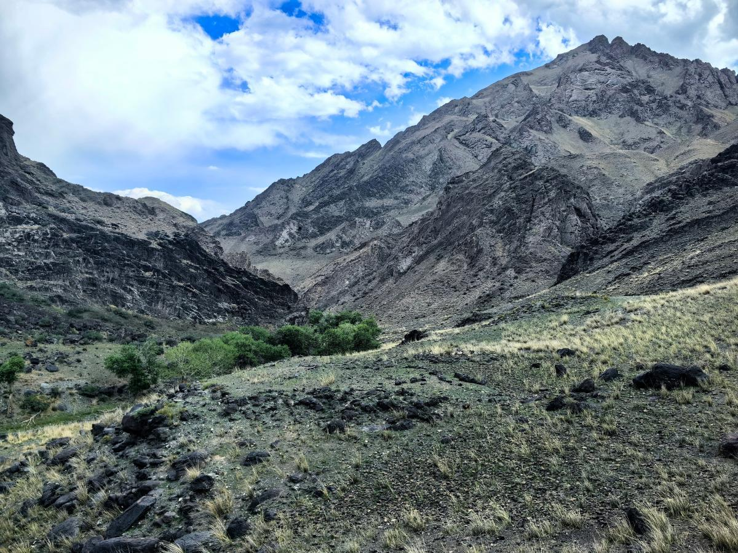
序 号：2
名 称 | 墓葬区石碓墓 | 照 片 号 | Z00002 | 底 片 号
摄 影 者 | 王龙 | 拍摄时间 | 2024.06.09 | 拍摄方位 | 自东向西
文字说明 | 无
第 2 页 共 11 页

照片编号：650421-0523-4-Z00003

照片册页

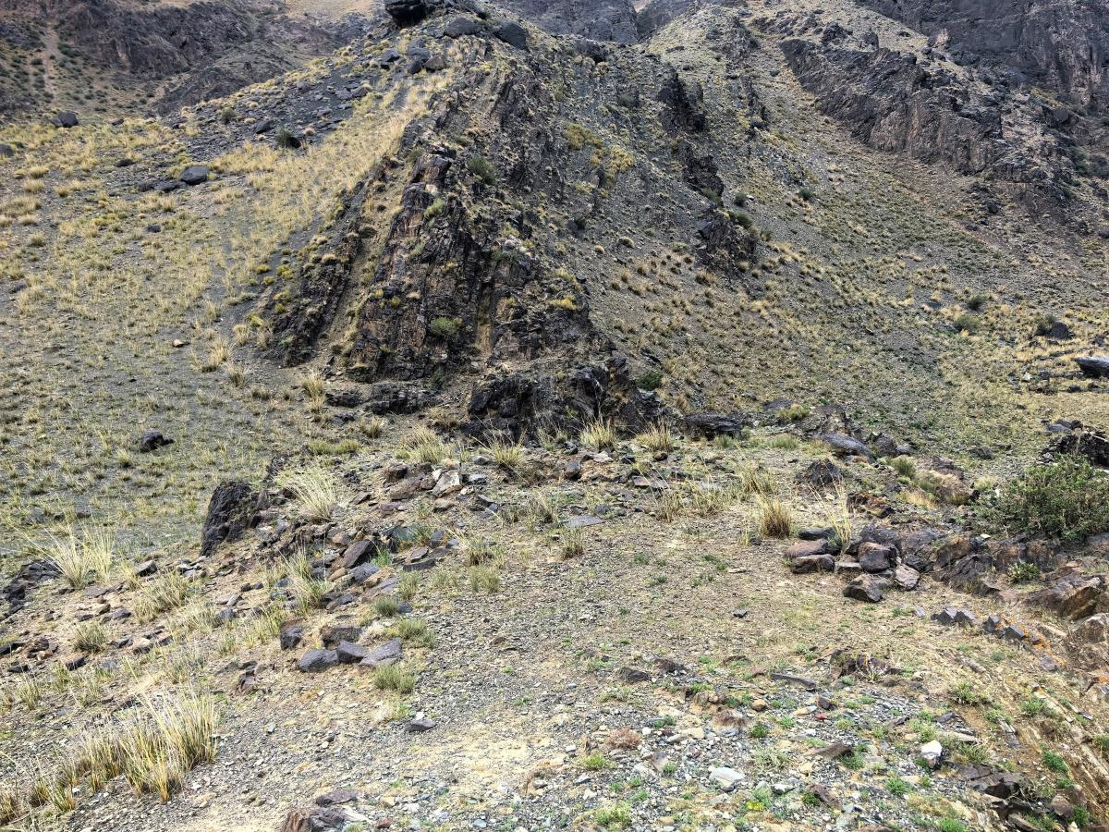
序 号：3
名 称 | M2 | 照 片 号 | Z00003 | 底 片 号
摄 影 者 | 王龙 | 拍摄时间 | 2024.06.09 | 拍摄方位 | 自南向北
文字说明 | 无
第 3 页 共 11 页

照片编号：650421-0523-4-Z00004

照片册页

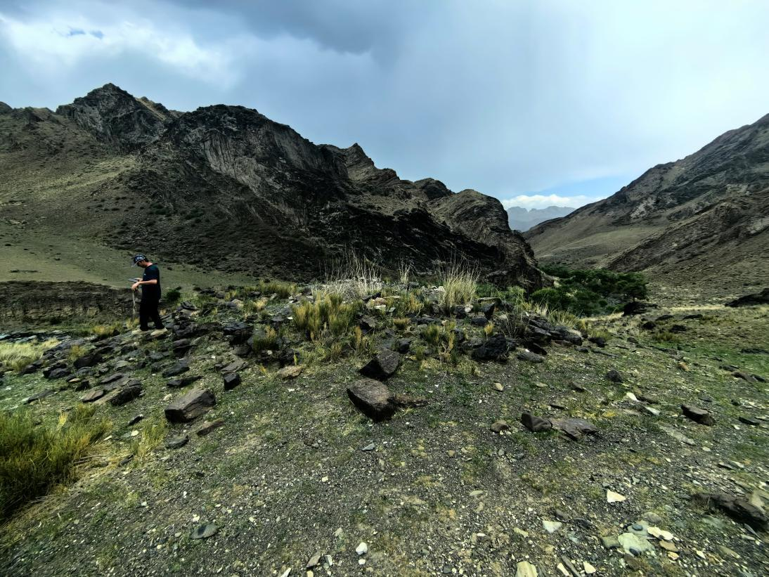
序 号：4
名 称 | 被盗大型石碓墓 | 照 片 号 | Z00004 | 底 片 号
摄 影 者 | 王龙 | 拍摄时间 | 2024.06.09 | 拍摄方位 | 自北向南
文字说明 | 无
第 4 页 共 11 页

照片编号：650421-0523-4-Z00005

照片册页

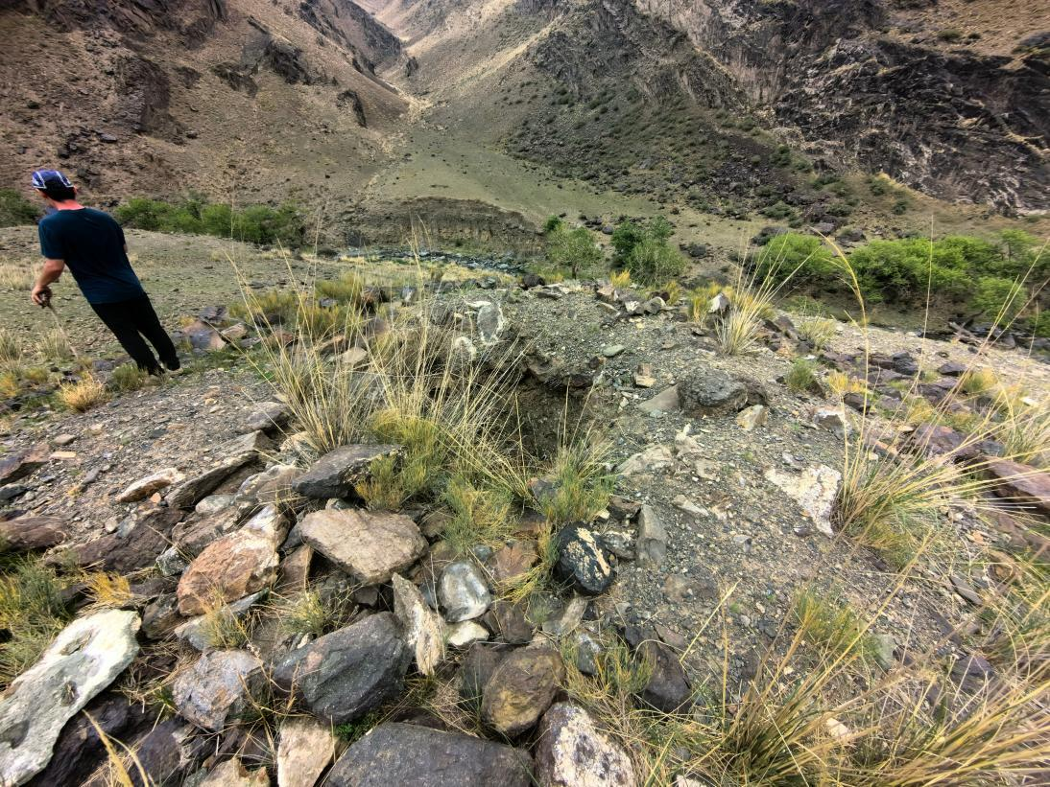
序 号：5
名 称 | 被盗石碓墓 | 照 片 号 | Z00005 | 底 片 号
摄 影 者 | 王龙 | 拍摄时间 | 2024.06.09 | 拍摄方位 | 自南向北
文字说明 | 无
第 5 页 共 11 页

照片编号：650421-0523-4-Z00006

照片册页

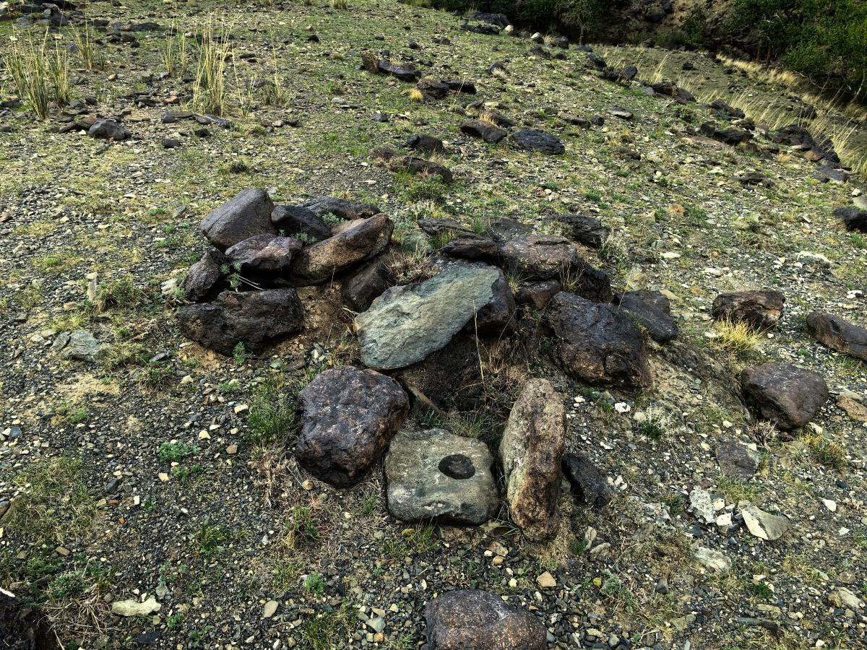
序 号：6
名 称 | 小型石碓墓 | 照 片 号 | Z00006 | 底 片 号
摄 影 者 | 王龙 | 拍摄时间 | 2024.06.09 | 拍摄方位 | 自西向东
文字说明 | 无
第 6 页 共 11 页

照片编号：650421-0523-4-Z00007

照片册页

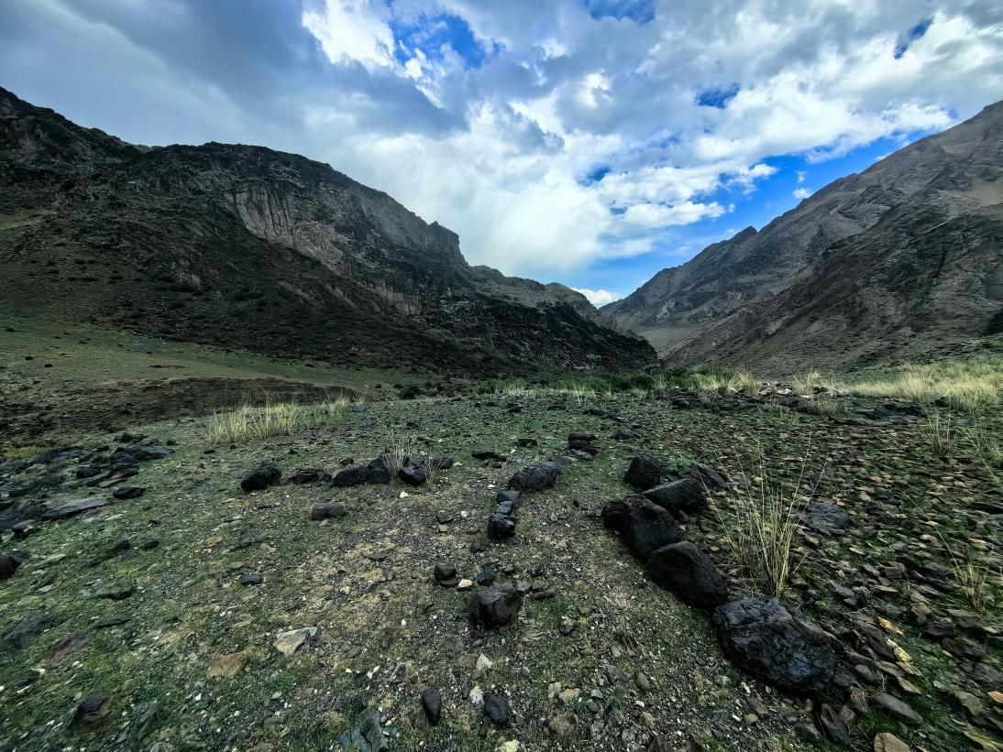
序 号：7
名 称 | 遗址全貌 | 照 片 号 | Z00007 | 底 片 号
摄 影 者 | 王龙 | 拍摄时间 | 2024.06.09 | 拍摄方位 | 自南向北
文字说明 | 无
第 7 页 共 11 页

照片编号：650421-0523-4-Z00008

照片册页

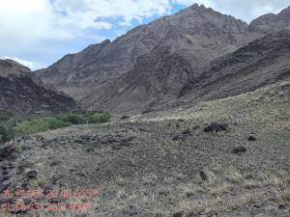
序 号：8
名 称 | M4 | 照 片 号 | Z00008 | 底 片 号
摄 影 者 | 王龙 | 拍摄时间 | 2024.06.09 | 拍摄方位 | 自北向南
文字说明 | 无
第 8 页 共 11 页

照片编号：650421-0523-4-Z00009

照片册页


序 号：9
名 称 | M3 | 照 片 号 | Z00009 | 底 片 号
摄 影 者 | 王龙 | 拍摄时间 | 2024.06.09 | 拍摄方位 | 自东向西
文字说明 | 无
第 9 页 共 11 页

照片编号：650421-0523-4-Z00010

照片册页


序 号：10
名 称 | M1 | 照 片 号 | Z00010 | 底 片 号
摄 影 者 | 王龙 | 拍摄时间 | 2024.06.09 | 拍摄方位 | 自南向北
文字说明 | 无
第 10 页 共 11 页

照片编号：650421-0523-4-Z00011

照片册页


序 号：11
名 称 | M5 | 照 片 号 | Z00011 | 底 片 号
摄 影 者 | 王龙 | 拍摄时间 | 2024.06.09 | 拍摄方位 | 自南向北
文字说明 | 无
第 11 页 共 11 页

